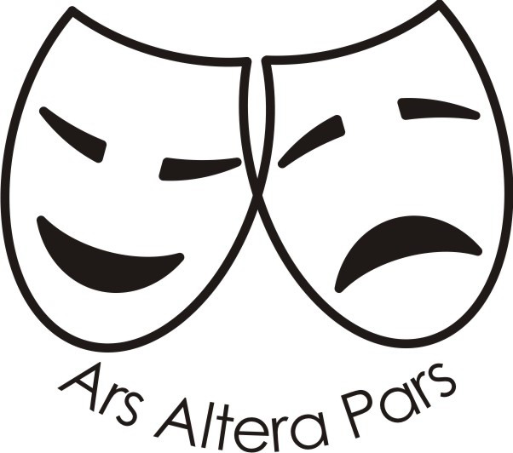

E u r o M a y D a y G o r n j a R a d g o n a 2 0 0 9

P e r f o r m a n s

PREKERNI VSEH DEŽEL, SODELUJMO

Nastopajo:

ARS ALTERA PARS
Samo Tuš, Matjaž Geder,
Eva Žula, Jasmina Molnar Urbanič, Danjela Potrč

&

MURSKA PERCUSSION ENSEMBLE
Tomi Došen, Črtomir Antolin, Dominik Kranjc, Erik Kranjc,
mentor: prof. Denis Dimitrić

Režija:
Jasmina Molnar Urbanič

Performans je simbolični akt priključitve svetovnemu EuroMayDay procesu

TRADICIONALNO KRESOVANJE NA ŠTC-TRATE V GORNJI RADGONI
ČETRTEK, 30. APRIL 2009, OB 21.00 URI

Organizacija:



EuroMayDay slovarček

EuroMayDay = dan političnega boja proti prekernosti,
globalno protestno gibanje za globalizacijo pravic, za svobodo gibanja in globalno državljanstvo, proces, ki izraža jasne, nekonformistične zahteve po pravici do osnovne življenjske gotovosti.

Prekariat, prekernost (lat. gl. precor) = biti prisiljen, prositi in moliti, da bi obdržal službo. Izraz označuje socialni položaj dela in bivanja v obdobju ultraliberalizma ter pomeni stanje eksistencialne negotovosti.

Prekerni/e (it. agg. precario) = negotov-a, nestalen-lna, začasen-sna.

EuroMayDay Network (EuroMayDay mreža):

EU : Berlin, Bremen, Den Dosch, Geneva, Gent, Gornja Radgona, Hamburg, Hanau, Helsinki, Liege, Lisboa, Ljubljana, Malaga, Milano, Palermo, Porto, Terassa, Tübingen, Zürich

SVET: Funchu, Fukuoka, Sapporo, Tokyo, Kyoto, Sendai, Toronto, Tsukuba



